INFORME DE PERTENENCIA SOCIOLINGÜÍSTICA DE USUARIOS

Las entidades e instituciones del Estado deberán mantener informe actualizado sobre los datos relacionados con la pertenencia sociolingüística de los usuarios de sus servicios, a afecto de adecuar la prestación de los mismos.

En el mes de septiembre de 2023 se llevaron a cabo diversas actividades en las cuales se atendieron a 1,522 personas: 709 hombres y 813 mujeres. Dentro de la cantidad indicada, se incluyen 20 personas que presentaron alerta de corrupción.

A continuación, se detalla cada actividad:

|  |
| --- |
| **CAPACITACIÓN SOBRE FORTALECIMIENTO DE LAS AUTORIDADES LOCALES POR MEDIO DE LA IMPLEMENTACIÓN DE MEDIDAS DE TRANSPARENCIA** |
| **Modalidad virtual, servidores públicos municipales y estudiantes universitarios** |
| **05 septiembre de 2023** |
|  |

1.

|  |  |  |  |  |  |  |  |  |  |  |  |  |  |  |  |  |  |  |  |  |  |  |  |
| --- | --- | --- | --- | --- | --- | --- | --- | --- | --- | --- | --- | --- | --- | --- | --- | --- | --- | --- | --- | --- | --- | --- | --- |
| **NOMBRE DE LA ACTIVIDAD** | **TOTAL** | **SEXO** | | **PERTENENCIA ÉTNICA** | | | | **COMUNIDAD LINGÜÍSTICA** | | | | | | | | | | | | | | | |
| **HOMBRE** | **MUJER** | **LADINO** | **MAYA** | **XINCA** | **OTROS** | **CASTELLANO** | **ACHÍ** | **AWAKATECA** | **ITZA'** | **IXIL** | **JAKALTECA/POPTI'** | **K'ICHE'** | **KAQCHIKEL** | **MAM** | **POQOMAN** | **POQOMCHI'** | **Q'ANJOB'AL** | **Q'EQCHI'** | **TZ'UTUJIL** | **GARÍFUNA** | **USPANTEKA** |
| Capacitación sobre fortalecimiento de las autoridades locales por medio de la implementación de medidas de transparencia | 357 | 192 | 165 | 262 | 81 | 3 | 11 | 275 | 1 | 2 | 2 | 1 | 1 | 16 | 26 | 9 | 3 | 2 | 3 | 9 | 3 | 3 | 1 |

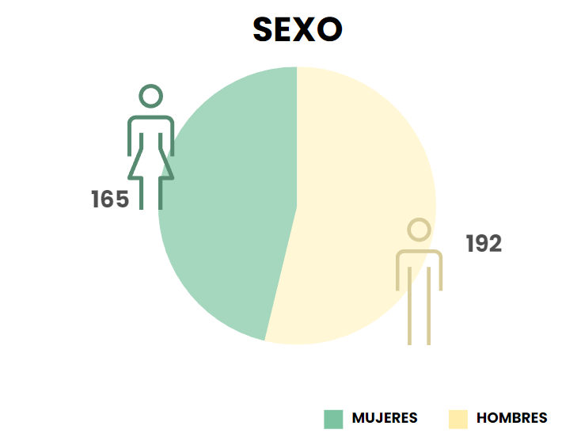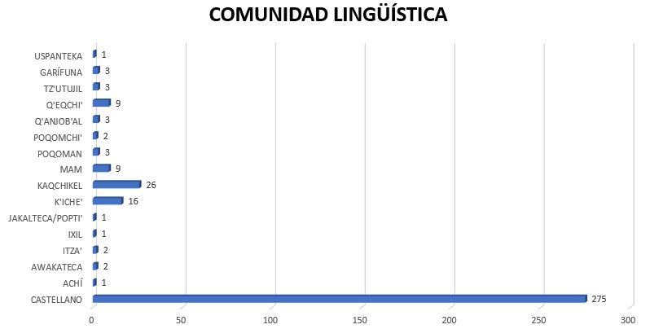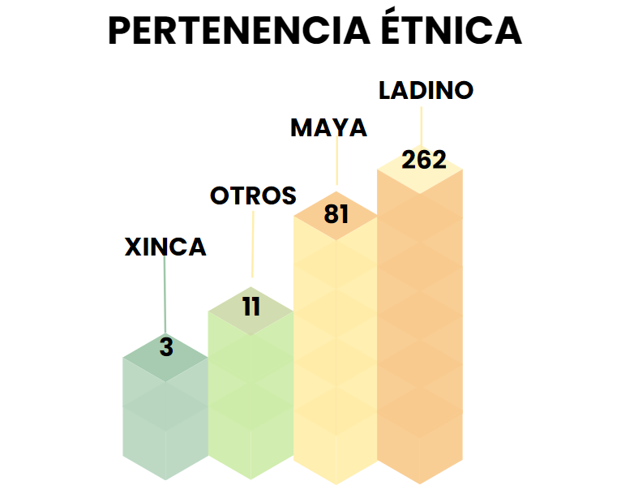

|  |
| --- |
|  |

2.

|  |  |  |  |  |  |  |  |  |  |  |  |  |  |  |  |  |  |  |  |  |  |  |
| --- | --- | --- | --- | --- | --- | --- | --- | --- | --- | --- | --- | --- | --- | --- | --- | --- | --- | --- | --- | --- | --- | --- |
| **NOMBRE DE LA ACTIVIDAD** | **TOTAL** | **SEXO** | | **PERTENENCIA ÉTNICA** | | | | | **COMUNIDAD LINGÜÍSTICA** | | | | | | | | | | | | | |
| **HOMBRE** | **MUJER** | **LADINO** | **MAYA** | **GARÍFUNA** | **XINCA** | **OTROS** | **CASTELLANO** | **ACHÍ** | **AKATEKA** | **IXIL** | **K'ICHE'** | **KAQCHIKEL** | **MAM** | **POQOMAN** | **POQOMCHI'** | **Q'ANJOB'AL** | **Q'EQCHI'** | **SACAPULTEKA** | **TZ'UTUJIL** | **XINCA** |
| Capacitación sobre transparencia gubernamental en diplomado interinstitucional “Cultura de prevención de la corrupción” (Convenio de Cooperación Interinstitucional Anticorrupción) | 976 | 448 | 528 | 880 | 88 | 3 | 4 | 1 | 929 | 1 | 1 | 1 | 8 | 20 | 4 | 1 | 2 | 1 | 3 | 1 | 3 | 1 |

|  |
| --- |
| **CAPACITACIÓN SOBRE TRANSPARENCIA GUBERNAMENTAL EN DIPLOMADO INTERINSTITUCIONAL CULTURA DE PREVENCIÓN DE LA CORRUPCIÓN** |
| **Modalidad virtual, Convenio de Cooperación Interinstitucional Anticorrupción   08 de septiembre de 2023** |
|  |

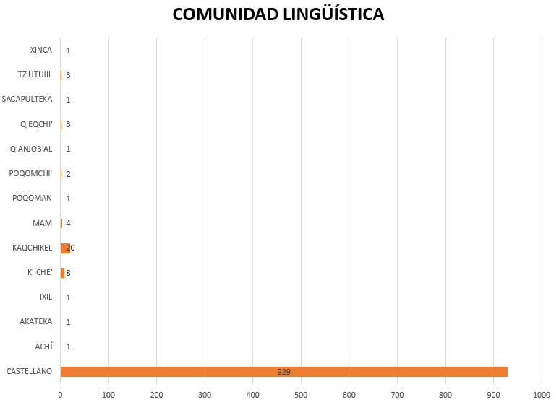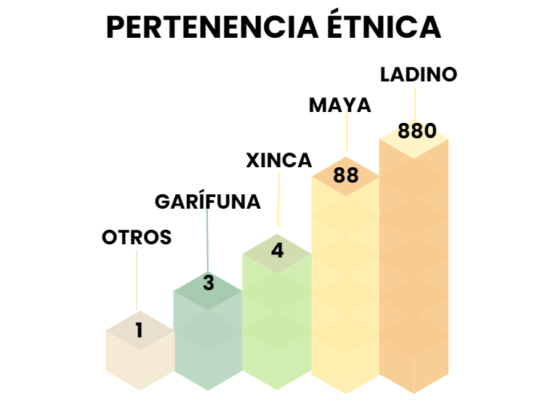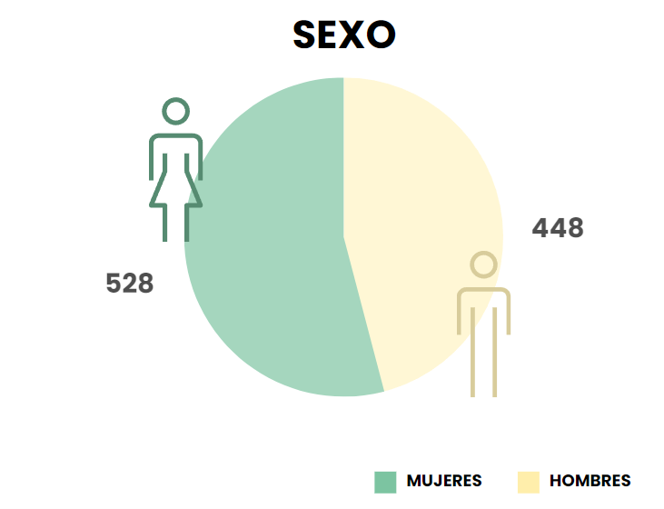

|  |
| --- |
| **CAPACITACIÓN SOBRE TRANSPARENCIA EN LA GESTIÓN PÚBLICA** |
| **Modalidad virtual, Secretaria Nacional de Ciencia y Tecnología**  3. |
| **12 de septiembre de 2023** |
|  |

|  |  |  |  |  |  |  |  |  |  |
| --- | --- | --- | --- | --- | --- | --- | --- | --- | --- |
| **NOMBRE DE LA ACTIVIDAD** | **TOTAL** | **SEXO** | | **PERTENENCIA ÉTNICA** | | **COMUNIDAD LINGÜÍSTICA** | | | |
| **HOMBRE** | **MUJER** | **LADINO** | **MAYA** | **CASTELLANO** | **K'ICHE'** | **KAQCHIKEL** | **TZ'UTUJIL** |
| Capacitación sobre transparencia en la gestión pública (SENACYT) | 44 | 17 | 27 | 39 | 5 | 39 | 2 | 2 | 1 |

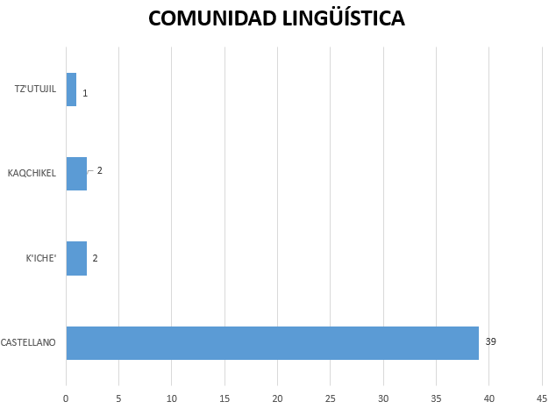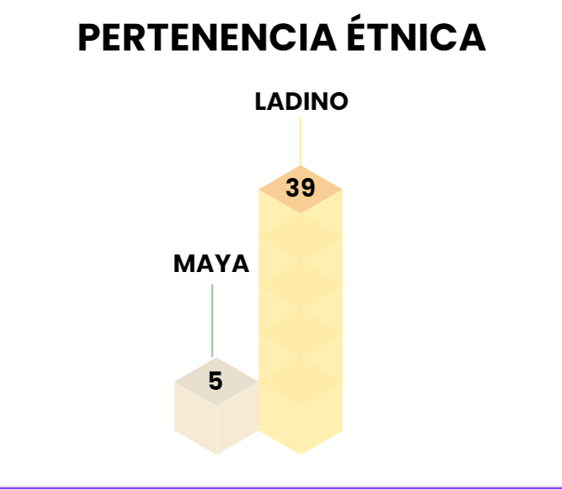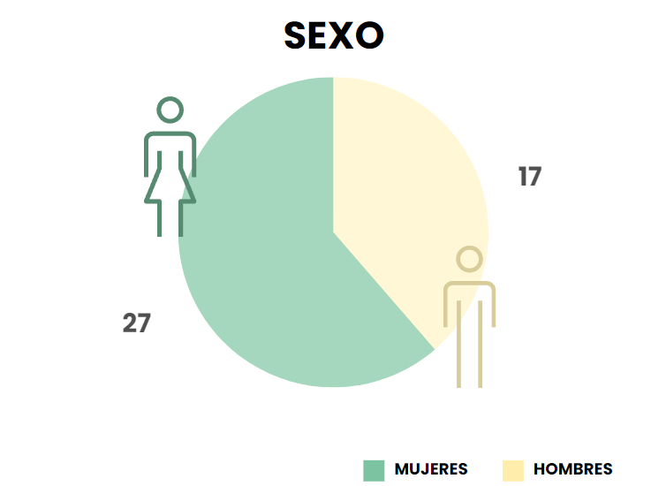

|  |
| --- |
| **DECIMONOVENA MESA TÉCNICA SOBRE ACCESO A LA INFORMACIÓN PÚBLICA EN EL ORGANISMO EJECUTIVO**  4. |
| **Hotel Westin Camino Real, Salón Terraza. 26 de septiembre de 2023** |

|  |  |  |  |  |  |  |  |  |  |  |  |  |
| --- | --- | --- | --- | --- | --- | --- | --- | --- | --- | --- | --- | --- |
| **NOMBRE DE LA ACTIVIDAD** | **TOTAL** | **SEXO** | | **PERTENENCIA ÉTNICA** | | | **COMUNIDAD LINGÜÍSTICA** | | | | | |
| **HOMBRE** | **MUJER** | **LADINO** | **MAYA** | **OTROS** | **CASTELLANO** | **IXIL** | **K'ICHE'** | **KAQCHIKEL** | **Q'EQCHI'** | **TZ'UTUJIL** |
| Decimonovena Mesa Técnica Sobre Acceso a la Información Pública en el Organismo Ejecutivo | 125 | 52 | 73 | 113 | 9 | 3 | 118 | 1 | 1 | 1 | 2 | 2 |

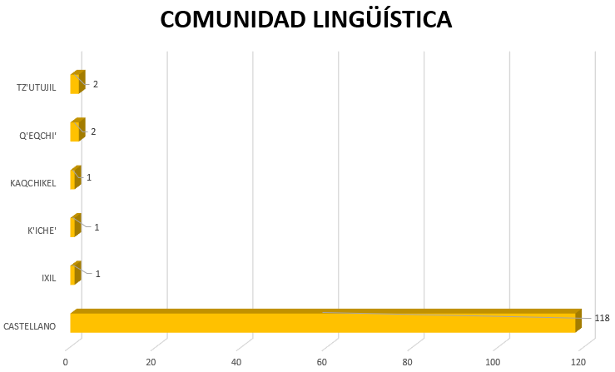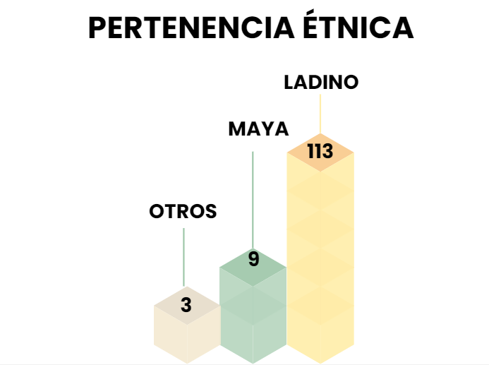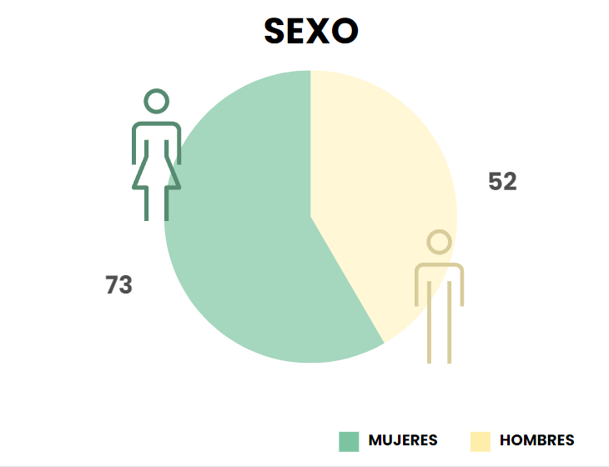

|  |
| --- |
| **ALERTAS DE CORRUPCIÓN**  5. |
| **Del 01 de septiembre al 30 de septiembre de 2023** |
|  |
|  |

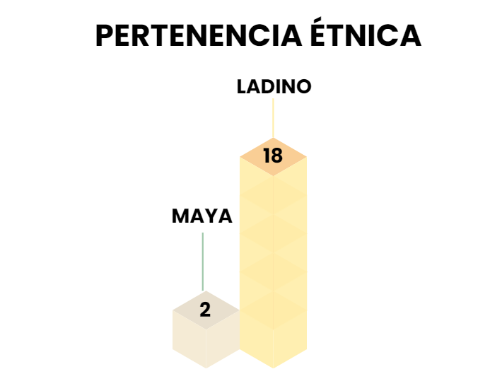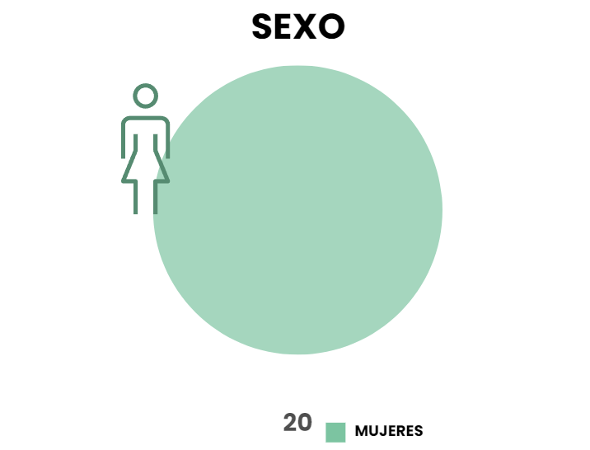

|  |  |  |  |  |  |  |  |
| --- | --- | --- | --- | --- | --- | --- | --- |
| **NOMBRE DE LA ACTIVIDAD** | **TOTAL** | **SEXO** | **PERTENENCIA ÉTNICA** | | **COMUNIDAD LINGÜÍSTICA** | | |
| **MUJER** | **LADINO** | **MAYA** | **CASTELLANO** | **K'ICHE'** | **KAQCHIKEL** |
| Presentación de Alertas de Corrupción | 20 | 20 | 18 | 2 | 18 | 1 | 1 |

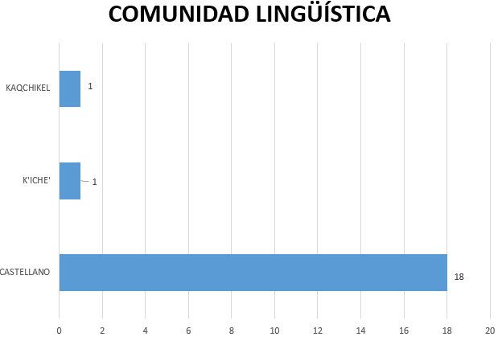

Nota: Adicionalmente, se iniciaron 2 alertas de corrupción de oficio.